Základní škola Višňové vyhlašuje

SOUTĚŽ TŘÍDNÍCH KOLEKTIVŮ

ve sběru starého papíru
ve spolupráci se společností Metal Znojmo
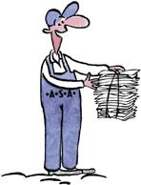
starý papír můžete nosit od pondělí 22. dubna do středy 24. října 2024
v době od 7.00 do 7.30 a od 15.00 do 15.30

Uvítáme roztříděný odpad na noviny + časopisy
a kartonové obaly zvlášť, knihy bez tvrdé vazby

Vítězná třída obdrží 1000 Kč, druhá 500 Kč a třetí 300 Kč jako příspěvek na vzdělávací exkurzi nebo jiný třídní projekt.

